4.4 Trinkgefäße – Geschirr für Heißgetränke
Trinkgläser

Die Glasform steuert den Fluss des Getränkes und bestimmt damit den Auftrittspunkt auf der Zunge. Nennen Sie die genannten vier maßgeblichen Bereiche:

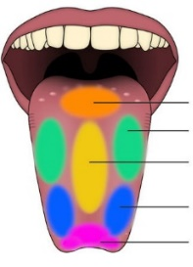

1. bitter

2. sauer

Umami (bezeichnet die Zone der Zunge, die Würze besonders gut wahrnimmt)

4. salzig

5. süß
Abbildung 1

Abgesehen davon ist die Glasform auch für die Fließgeschwindigkeit verantwortlich.
Generell gilt, je langsamer ein Getränk fließt, desto eher haben Zunge und Nase die Möglichkeit,
alle Geschmackskomponenten zu erfassen und entscheiden wie das Getränk schmeckt.
Aus diesem Grund gibt es für jedes Getränk unterschiedliche Glasformen.

Schankgläser und Beistellgläser

Der Füllstrich (umgangssprachlich auch Eichstrich genannt) ist eine Kennzeichnung auf Schankgläsern bzw. -gefäßen (insbesondere Biergläsern sowie Weingläsern und Weinkaraffen) und kennzeichnet die Füllhöhe für ein bestimmte Ausschankmenge, die in der Getränkekarte angegeben werden muss.

Gläser ohne Füllstrich nennt man Beistellgläser, da sie in Verbindung mit einer Flasche oder Karaffe dem Gast serviert werden.

Quelle
Abbildung 1: https://grafs-bio-seiten.de/ab-11_2-3-2/ (abgerufen am 10.07.2023:)

Weingläser

Gläsergruppe:

Form:

Weingläser haben einen Stiel, sodass die Temperatur der Hand nicht auf das Getränk übergeht. Der Kelch des Glases ist nach oben verjüngt, so können sich Duftstoffe am Glasrand bündeln. Für hochwertige Weine werden teure, elegante Gläser genutzt. Rotweine brauchen Luft zum Atmen, um ihren Geschmack und das Aroma voll entfalten zu können. Deshalb sind Rotweingläser voluminöser als Weißweingläser.

Arbeitsauftrag
Ordnen Sie die Begriffe zu Gläserbezeichnungen, Getränkebeispielen und Füllmengen
den richtigen Gläsern zu:

Weißweinglas z.B. Spätburgunder (Pinot Noir) Burgunderglas
Roseweinglas z.B. Rosé, Spätburgunder Weißherbst Bordeauxglas
z.B. Riesling, Silvaner 0,1- 0,2l (4x) z.B. Dornfelder, Merlot

Gläser | 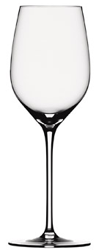 | 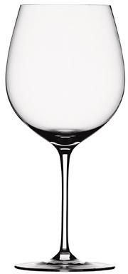 | 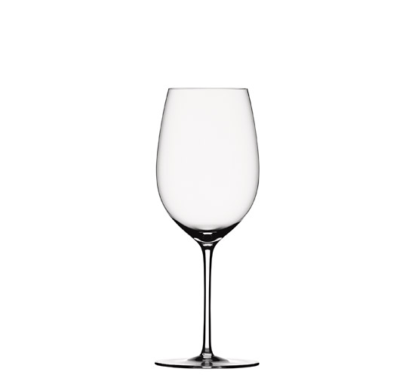 | 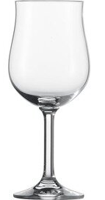
Bezeichnung | Weißweinglas | Burgunderglas | Bordeauxglas | Roseweinglas
Getränkebeispiel | z.B. Riesling, Silvaner | z.B. Spätburgunder (Pinot Noir) | z.B. Dornfelder, Merlot | z.B. Rosé, Spätburgunder Weißherbst
Füllmenge | 0,1- 0,2l | 0,1- 0,2l | 0,1- 0,2l | 0,1- 0,2l

Bildquelle: Schuleigenes Material

Schaumweingläser

Gläsergruppe:

Form:

Sektgläser haben ebenfalls einen Stiel, sodass die Temperatur der Hand nicht auf das Getränk übergeht. Diese Gläser haben in der Regel eine schlanke hohe Form, evtl. auch nach oben verjüngend und sind aus dünnwandigem Glas. So kann die Kohlensäure lange erhalten bleiben. Eine Besonderheit des Champagnerglases ist der Moussierpunkt. Das ist eine aufgeraute Stelle innerhalb des Glases an der sich die Kohlensäure nach oben perlt.

Arbeitsauftrag
Ordnen Sie die Begriffe zu Gläserbezeichnungen, Getränkebeispielen und Füllmengen
den richtigen Gläsern zu:

z.B. Sekt, Prosecco, Cava Sektflöte 0,1l (4x) Sektfontaine
z.B. Sekt, Prosecco, Cava Champagner Sektschale
z.B. Sekt, Prosecco, Cava Champagnerglas

Gläser | 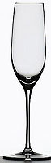 | 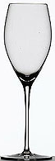 | 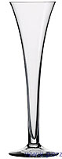 | 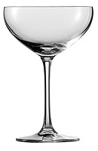
Bezeichnung | Sektflöte | Champagnerglas | Sektfontaine | Sektschale
Getränkebeispiel | z.B. Sekt, Prosecco, Cava | z.B. Sekt, Prosecco, Cava | z.B. Sekt, Prosecco, Cava | z.B. Sekt, Prosecco, Cava
Füllmenge | 0,1l | 0,1l | 0,1l | 0,1l

Bildquelle: Schuleigenes Material

Biergläser
Gläsergruppe:

Form:

Biergläser sind meist einfache Bechergläser, die durch das Pressverfahren hergestellt werden. Für den Erhalt der Kohlensäure sorgt eine hohe und auch oft schlanke Form.
Für Craft-Biere gibt es spezielle Stielgläser.

Arbeitsauftrag
Ordnen Sie die Begriffe zu Gläserbezeichnungen, Getränkebeispielen und Füllmengen
den richtigen Gläsern zu:

Weißbierglas Pils 0,3l oder 0,5l Weißbier Willibecher
0,2l oder 0,3l Biertulpe 0,3l oder 0,4l oder 0,5l
Bierkrug Dunkle, helle Biere & Softgetränke 0,3l oder 0,5l oder 1l
helle Biere

Gläser | 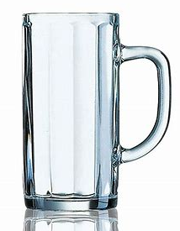 | 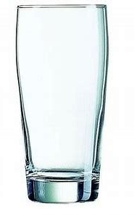 | 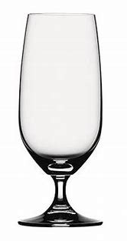 | 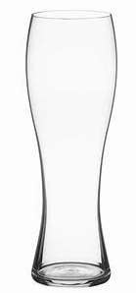
Bezeichnung | Bierkrug | Willibecher | Biertulpe | Weißbierglas
Getränkebeispiel | helle Biere | Dunkle, helle Biere & Softgetränke | Pils | Weißbier
Füllmenge | 0,3l oder 0,5l oder 1l | 0,3l oder 0,4l oder 0,5l | 0,2l oder 0,3l | 0,3l oder 0,5l

Bildquelle: Schuleigenes Material

Heißgetränke & Softgetränke

Gläsergruppe:

Form:

Bei Gläsern für Heiß- und Softgetränke handelt es sich ebenfalls um Bechergläser. Gläser für Heißgetränke sind meist dickwandig und hitzebeständig.

Softgetränkegläser gibt es in ganz vielen unterschiedlichen Varianten. Oft hat der Hersteller des Getränks auch ein passendes Glas zum Getränk kreiert.

Arbeitsauftrag
Ordnen Sie die Begriffe zu Gläserbezeichnungen, Getränkebeispielen und Füllmengen
den richtigen Gläsern zu:

Hoher Tumbler Teeglas ca. 300ml Latte Macchiato Glas ca. 350ml
Tumbler Tee oder Glühwein Einheit Glas Whisk(e)y und Säfte
Longdrinks und Softgetränke Latte Macchiato Einheit Glas

Gläserform | 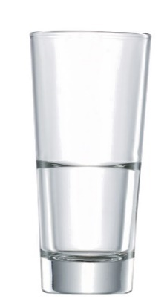 | 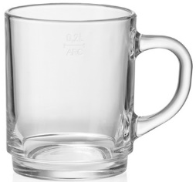 | 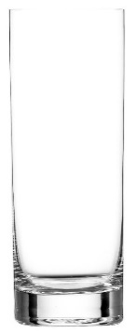 | 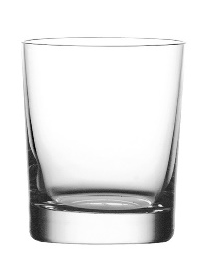
Bezeichnung | Latte Macchiato Glas | Teeglas | Hoher Tumbler | Tumbler
Getränkebeispiel | Latte Macchiato | Earl Grey | Longdrinks und Softgetränke | Whisk(e)y und Säfte
Füllmenge | Einheit Glas | Einheit Glas | ca. 350ml | ca. 300ml

Bildquelle: Schuleigenes Material
Geschirr für Heißgetränke

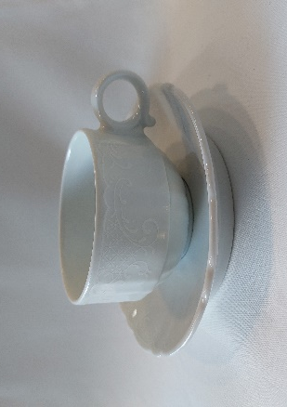 | 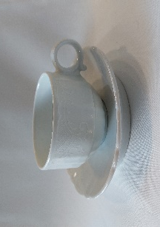 | 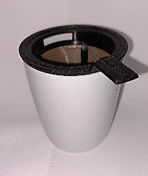
Kaffeetasse mit Untertasse | Espressotasse mit Untertasse | Teesieb mit Ablagebehälter
Aufgussgetränke, z.B. Filterkaffee, Cafe Crema, Cappucino (0,125l) | Espresso (bis 0,03l) | Für die Zubereitung von losen Teeblättern.
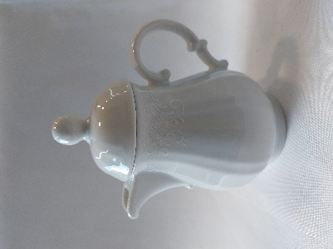 | 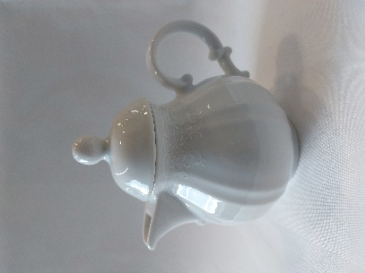 | 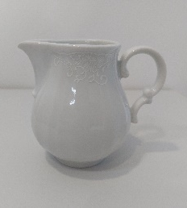
Kaffeekanne | Teekanne | Sahne- und Milchkännchen
Filterkaffee und Heiße Schokolade (0,25-1l) | Tees und teeähnliche Erzeugnisse (0,25-1l) | Das Kännchen wird für das Frühstück oder das Kaffeegeschäft am Tisch eingedeckt (Inhalt 0,1-0,5l)

Bildquelle: Schuleigenes Material

